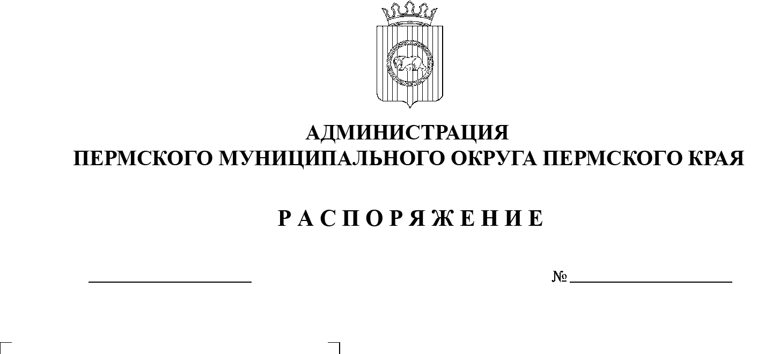
СЭД-2023-299-01-01-07.С-61
О внесении изменений в
распоряжение администрации
Пермского муниципального
округа Пермского края от
09 февраля 2023 г. № СЭД-2023-299-01-01-07.С-53 «Об определении уполномоченных должностных лиц администрации Пермского муниципального округа Пермского края
и территориальных управлений администрации Пермского муниципального округа Пермского края на присвоение адресов объектам адресации»
14.02.2023

В соответствии с частью 3 статьи 5 Федерального закона от 28 декабря 2013 г. № 443-ФЗ «О федеральной информационной адресной системе и о внесении изменений в Федеральный закон «Об общих принципах организации местного самоуправления в Российской Федерации», пунктом 27 части 1 статьи 16 Федерального закона от 06 октября 2003 г. № 131-ФЗ «Об общих принципах организации местного самоуправления в Российской Федерации», в связи с технической ошибкой, допущенной в распоряжении администрации Пермского муниципального округа Пермского края от 09 февраля 2023 г. № СЭД-2023-299-01-01-07.С-53 «Об определении уполномоченных должностных лиц администрации Пермского муниципального округа Пермского края и территориальных управлений администрации Пермского муниципального округа Пермского края на присвоение адресов объектам адресации»:
1. Внести в распоряжение администрации Пермского муниципального округа Пермского края от 09 февраля 2023 г. № СЭД-2023-299-01-01-07.С-53 «Об определении уполномоченных должностных лиц администрации Пермского муниципального округа Пермского края и территориальных управлений администрации Пермского муниципального округа Пермского края на присвоение адресов объектам адресации» следующие изменения:

  - пункт 3.2 изложить в следующей редакции:
«3.2. Алдарову М.М., Ведерникову В.Е., Левину Ю.В., Тетериной Е.И., Гоношиловой Н.Л., Окуловой В.П., Барашковой В.А., Мальцевой Н.И., Пашковой Е.В., Суменковой Ю.М., Поповой О.В., Школьниковой А.В.».
2. Опубликовать (обнародовать) настоящее распоряжение в бюллетене муниципального образования «Пермский муниципальный округ» и разместить на официальном сайте Пермского муниципального округа в информационно-телекоммуникационной сети Интернет (www.permraion.ru).
3. Настоящее распоряжение вступает в силу со дня его подписания и распространяется на правоотношения, возникшие с 09 января 2023 г.
Глава муниципального округа В.Ю. Цветов

